Беседа: «Поговорим о доброте».

Цель: Дать воспитанникам понятие, что такое доброта. Что доброта является одним из лучших качеств человека.
Задачи:
-развивать чувство радости за добрые дела;
-направить детей совершать добрые поступки бескорыстно,
-научить приходить на помощь;
-воспитывать чувство сострадания, понимания и взаимопомощи друг к другу.
Воспитатель: Ребята, как вы думаете, какому человеку легче жить на белом свете – доброму или злому?». (Дети отвечают)
Воспитатель: послушайте стихотворение:
Быть легче добрым или злым?
Наверно, легче злым.
Быть добрым – значит отдавать
Тепло свое другим.
Быть добрым – значит понимать
И близких, и чужих
И радости порой не знать,
Заботясь о других.
Конечно, доброму трудней,
И все же посмотри:
Как много у него друзей!
А злой всегда один...
(Л. Полякова)
Воспитатель: А как вы думаете, что такое «добро»?
А что такое «доброта»? ( это когда помогаешь кому-то, заботишься, не обижаешь и т. п.) Можно ли её увидеть, услышать, потрогать? (ответы детей)
Посмотрите на экран и если вы увидите добрый поступок, тогда улыбнитесь и покажите добрый смайлик, а если увидите плохой, тогда нахмурьтесь и покажите грустный смайлик.
Вот здесь на столе разные предметы, какие добрые поступки можно с ними совершить? ( на столе лежат разные предметы: зёрнышки, цветок, сломанная машинка, порванная книга, грязная чашка, листок бумаги и фломастер)
(зернышки посадить или покормить птиц, цветок подарить или полить, машинку починить, книгу подклеить, чашку помыть, на листе бумаги нарисовать подарок другу)
Воспитатель:
- Ребята, в чем еще проявляется доброта? (любовь ко всему живому).
- Доброта – это и нежное, заботливое отношение к людям, всему живому на земле. Доброта ребенка проявляется в его ласке к кошке или щенку, в его уходе за цветами, доброте нужно учиться с самого детства.

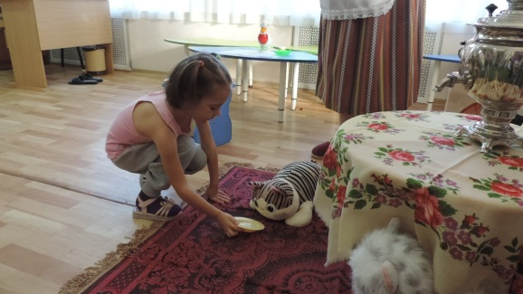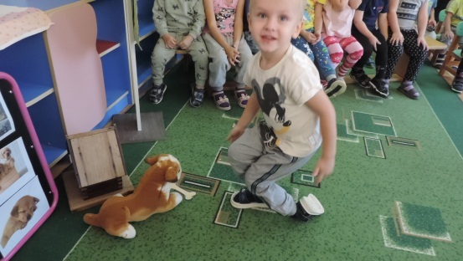

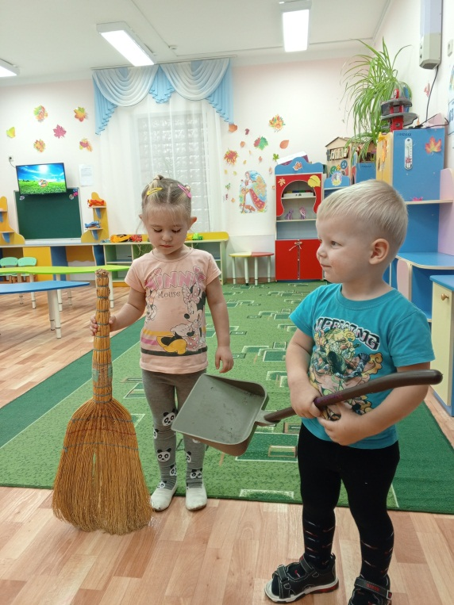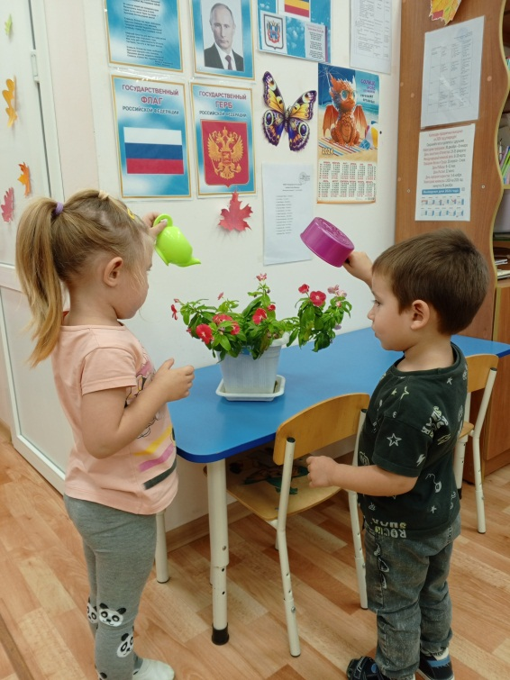
- А что дает доброта человеку? (уважение, любовь)
- Конечно, уважение и любовь близких, хорошие отношения с друзьями. Но доброта часто проявляется настолько бескорыстно, что человек, совершивший добрый поступок, даже остается неизвестным.

Давайте с вами поиграем в игру «Вежливо-невежливо»
Игра вежливо-невежливо.
Если вы посчитаете, что поступок вежливый, то хлопайте в ладоши
Если считаете, что поступок не вежливый, то топайте ногами:
Поздороваться при встрече
Толкнуть, не извиниться,
Помочь поднять упавшую вещь
Не уступить место пожилому человеку
Защитить девочек, и маленьких детей.
Уступить место в автобусе пожилым людям.
Помочь донести сумку пожилому человеку
-Молодцы ребята, вы все правильно определили: какой поступок хороших , а какой нет.

игра"Мои пальчики хороши, а у соседа лучше".
Дети берут друг друга за мизинцы и повторяют слова с движениями вправо-влево.
Затем поочередно водящий дает другие задания:
Мои плечи хороши, а у соседа лучше; Мои уши хороши, а у соседа лучше; Мои щеки хороши, а у соседа лучше; Моя талия хороша, а у соседа лучше; Мои коленки хороши, а у соседа лучше; Мои пятки хороши, а у соседа лучше.
Воспитатель Молодцы! Хорошо поиграли!

А я ещё знаю одну пословицу. «Добрым быть - Родину любить». Что это значит? (Делать все, что бы наша Родина становилась лучше и краше, беречь природу)
Каждый из вас должен выработать у себя доброе отношение к людям Знаете, а добро бывает разное. Одно добро – это сокровища: книги, картины, игрушки, драгоценности. Такое добро можно увидеть и даже руками потрогать. Другое добро можно услышать – это музыка, задушевные стихи, нежные слова. Но есть такое добро, которое должен иметь каждый человек: и вы, и я, и ваши родители. Как вы думаете, что это за добро? (Дети отвечают)
Воспитатель: Каждый человек должен иметь доброе сердце, добрую душу, уметь говорить добрые слова, чтобы всем помогать, жалеть тех, кто попал в беду, и, конечно, всех любить
Воспитатель: .Доброта живёт во всём: в стихах и песнях, в улыбках и поступках. Давайте дарить её друг другу и всем окружающим. Пусть весь мир будет добрым!

